昆明理工大学2016年硕士研究生招生入学考试试题(A卷)

考试科目代码：833 考试科目名称 ：有机化学

考生答题须知
- 所有题目（包括填空、选择、图表等类型题目）答题答案必须做在考点发给的答题纸上，做在本试题册上无效。请考生务必在答题纸上写清题号。
- 评卷时不评阅本试题册，答题如有做在本试题册上而影响成绩的，后果由考生自己负责。
- 答题时一律使用蓝、黑色墨水笔或圆珠笔作答（画图可用铅笔），用其它笔答题不给分。
- 答题时不准使用涂改液等具有明显标记的涂改用品。
一、命名或写结构式（每小题2分，共20分）:
1、乙醚； 2、丙三醇； 3、乙酸乙酯；4、苯酚；5、丙酮；
6、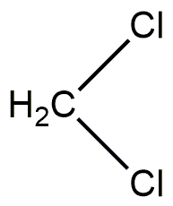；7、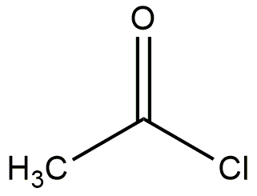；8、 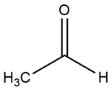；
9、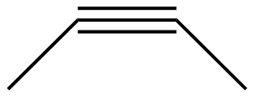；10、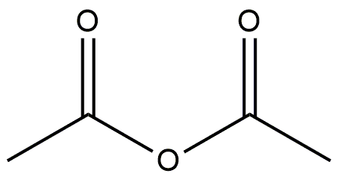

二、写出下列反应的主要产物，可能不止一个（每小题3分，共30分）:
1、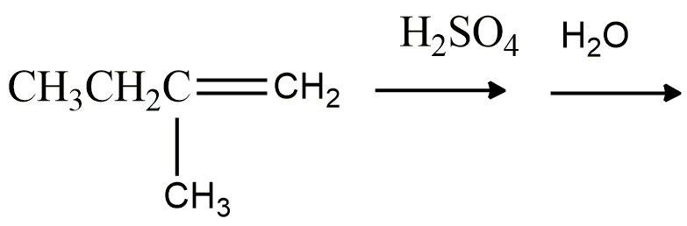
2、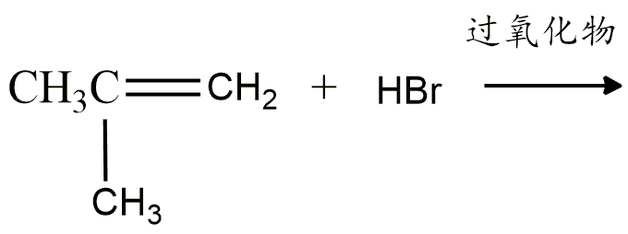
3、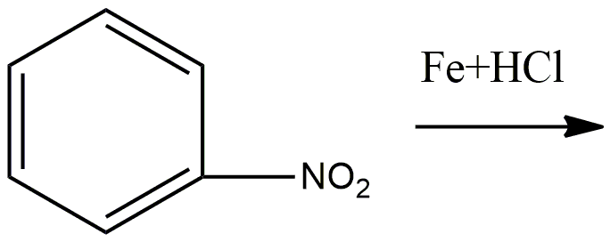
4、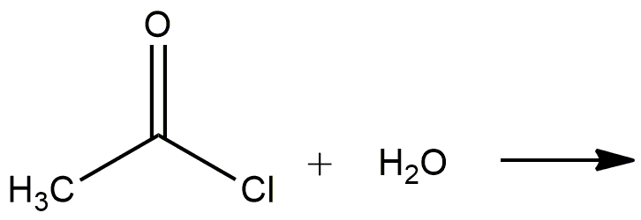
昆明理工大学2016年硕士研究生招生入学考试试题
5、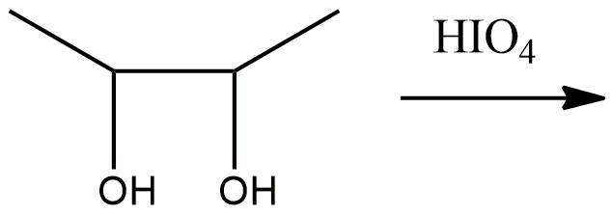
6、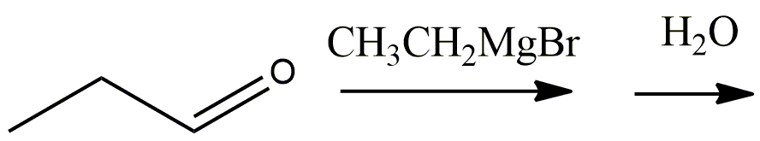
7、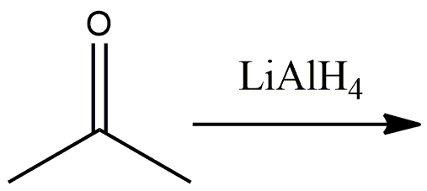
8、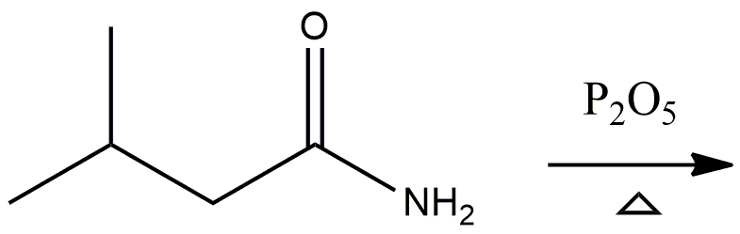
9、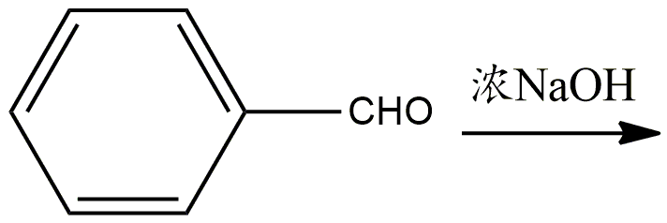
10、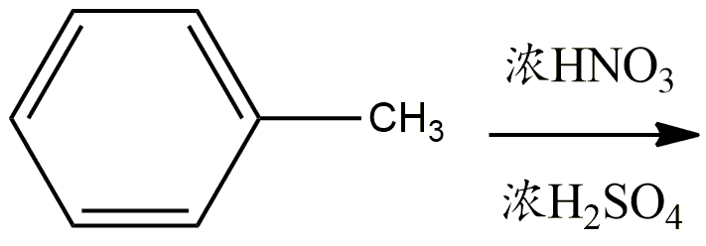

三、按要求回答问题（每小题4分，共20分）
1、将下列各组化合物按指定性质或性能从大到小排列成序:
(1)碳正离子稳定性
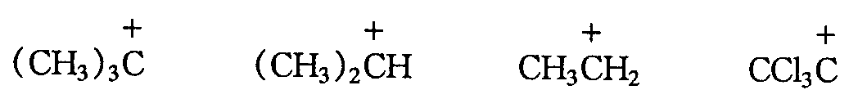
(2)水解反应活性
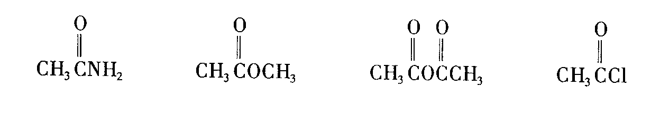
(3)碱性大小
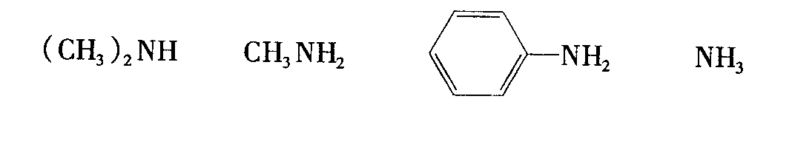
昆明理工大学2016年硕士研究生招生入学考试试题
2、用有机化学有关理论解释下列事实:
(1)苯酚可与NaOH反应，而环己醇不与NaOH反应。
(2)乙醛与水的反应活性很弱，但三氯乙醛可与水顺利反应生成水合三氯乙醛。

四、鉴别题(用化学方法鉴别下列各组化合物（每小题5分，共25分)
1、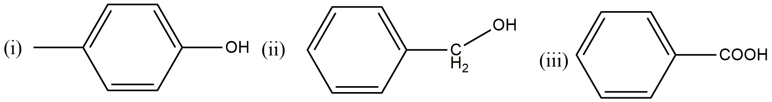
2、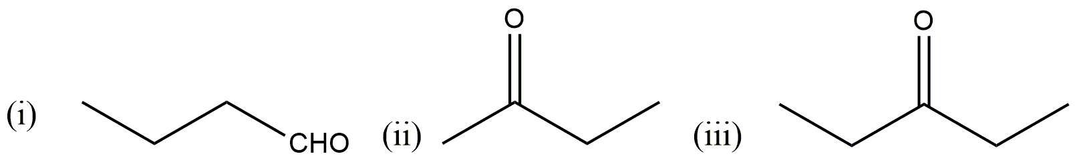
3、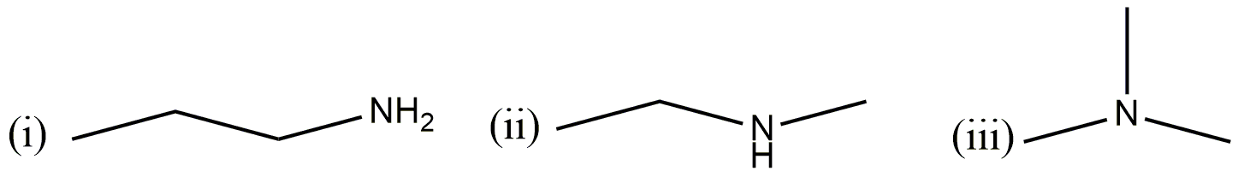
4、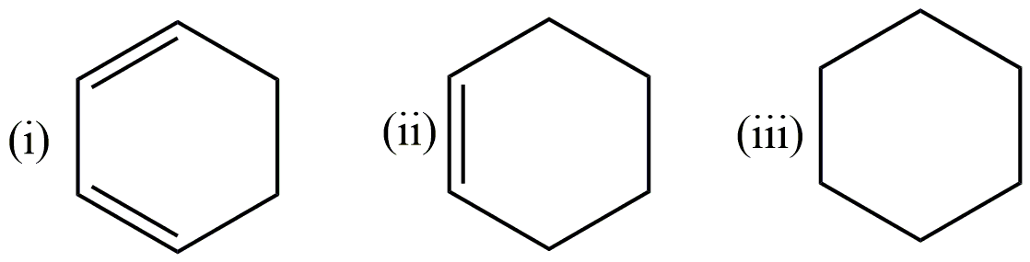
5、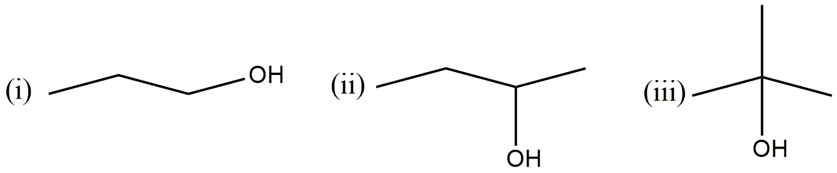

五、合成题(每小题8分，共40分)
1、用乙炔及必要的无机试剂合成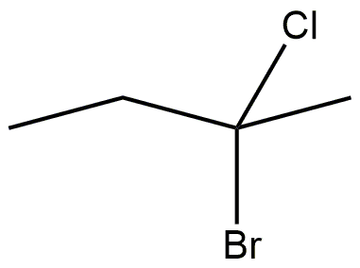。
2、用不超过四个碳的有机物和必要的无机物合成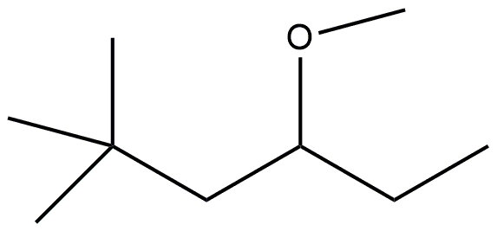。
昆明理工大学2016年硕士研究生招生入学考试试题
3、从甲苯合成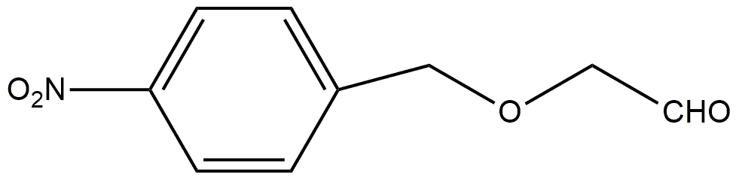
4、从乙醇和必要的无机试剂合成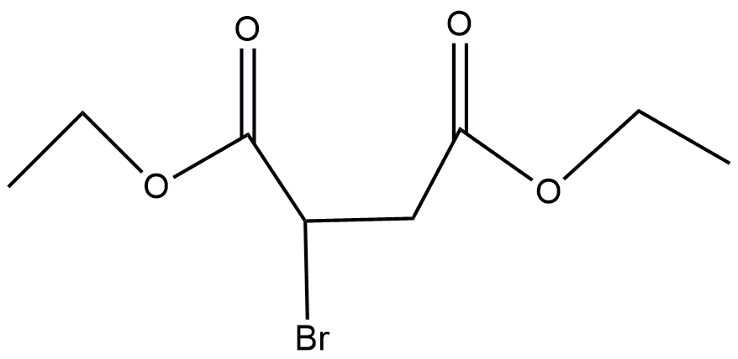
5、从苯和不超过两个碳的原料合成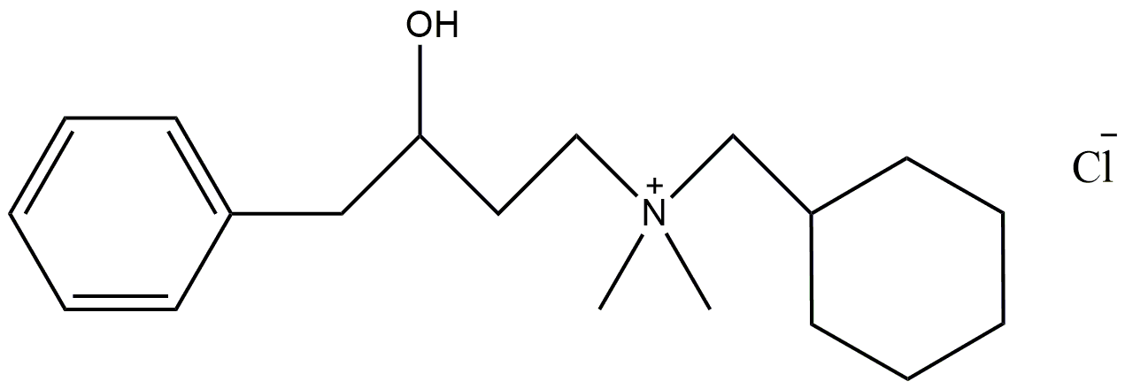

六、结构推测(推测下列化合物的化学结构，每个结构1分，共15分)
1、化合物A、B和C分子式都是C₆H₁₂。当催化加氢时都可吸收一分子氢生成3-甲基戊烷。A具有顺反异构体，而B和C不存在顺反异构体。A、B分别与HBr加成主要产物为同一化合物D，D是非手性分子，而C与HBr加成得到外消旋体E，根据以上事实，写出A、B、C、D、E结构式。
2、某醇A的分子式为C₅H₁₂O，氧化脱氢后生成一种酮B；A脱水生成一种烯烃C，C经高锰酸钾氧化得到1分子酮和1分子羧酸，试推测A、B、C的结构。
3、化合物A(C₅H₆O₃)，A和乙醇作用得到两个互为异构体的B、C。将B和C分别与亚硫酰氯作用后，再与乙醇作用得到相同的化合物D。试写出A、B、C、D结构式。
4、化合物A（C₆H₁₀O₂）与碘和氢氧化钾水溶液反应生成碘仿，反应后的溶液经酸化后得到B（C₅H₈O₃），B很容易脱羧生成C（C₄H₈O），C也能发生碘仿反应生成丙酸。试写出A、B、C的结构。

